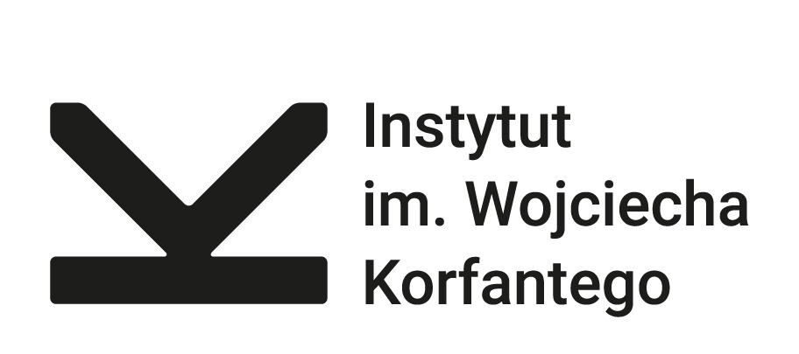
Regionalny Instytut Kultury im. Wojciecha Korfantego Instytucja Kultury Samorządu Województwa Śląskiego
ul. Teatralna 4, 40-003 Katowice Instytucja Szkoleniowa wpisana do Rejestru pod nr:2.24/00247/2016
tel. (32) 251 75 63 ,
Centrum Edukacji i Animacji
KARTA ZGŁOSZENIA
Nazwa szkolenia: Promocja i PR w projektach kulturalnych.
Miejsce i termin: Katowice, ul. Teatralna 4, data: 08.10.2024, wtorek , godz.: 9:00

Wypełnia Instytucja Szkoleniowa - Organizator szkolenia
Kod obszaru szkolenia: |  | 1 | 2 | 3 |  | 4 |  | 5 |  | 6 |  | 7 |  | 8 | 9 | 10 | 11 | 12 |  | 13 | 14 | 15 | 16 | 17
 |  | 18 | 19 |  | 20 |  | 21 |  | 22 |  | 23 |  | 24 |  | 25 | 26 | 27 | 28 |  | 29 | 30 | 31 | 32
Liczba godzin: |  | 5 |  |  |  |  |  |  |  |  |  |  | Termin zgłoszeń do: |  |  |  |  |  | 04.10.2024
Egzamin tak/nie: |  | NIE |  |  |  |  |  |  |  |  |  |  | Finansowanie ze środków EFS tak/nie |  |  |  |  |  | NIE
Wypełnia Uczestnik
Imię i nazwisko uczestnika:
Adres zamieszkania*: |  |  |  |  | *
Telefon:* | E-mail :* |  |  |  | * |  |  |  |  |  |  |  |  |  |  | *

*WYPEŁNIĆ TYLKO GDY OSOBA SAMA POKRYWA KOSZTY UCZESTNICTWA W SZKOLENIU.

NABYWCA: ( dane płatnika do faktury )
Pełna nazwa instytucji:
Adres (ulica i nr, miasto, kod pocztowy, województwo)
NIP instytucji:
Telefon: | E-mail:
ODBIORCA: ( gdy się pokrywa- nie trzeba wypełniać )
Pełna nazwa instytucji:
Adres (ulica i nr, miasto, kod pocztowy, województwo)
Strona www instytucji:
Telefon: | E-mail:
Opłata za szkolenie: 250,- zł ( po zakończeniu szkolenia, na podstawie faktury VAT, zwolnione z VAT– patrz
oświadczenie) obejmuje koszt szkolenia, bufet kawowy, wydanie zaświadczenia.
Warunkiem wpisania na listę uczestników jest przesłanie drogą mailową prawidłowo wypełnionej karty zgłoszenia
wraz z podpisaną klauzulą informacyjną na adres: szkolenia@instytutkorfantego.pl
Zgłoszenia przyjmujemy do dnia:04.10.2024- Do tego terminu możliwe jest również zgłoszenie ewentualnej
rezygnacji z udziału w szkoleniu (bez ponoszenia konsekwencji finansowych).
Uwaga: w przypadku nieobecności na szkoleniu, bez wcześniejszej rezygnacji, karta będzie podstawą do
wyegzekwowania należności za szkolenie.

…….……………………….. …..………..……………………………. …………………………………………………
miejscowość i data podpis i pieczęć Dyrektora pieczęć instytucji delegującej

PROSIMY DOSTARCZYĆ ORYGINAŁ KARTY ZGŁOSZENIA WRAZ Z KLAUZULĄ INFORMACYJNĄ W DNIU SZKOLENIA

OŚWIADCZENIE

Oświadczam, iż środki wydatkowane na ww. szkolenie pochodzą co najmniej w 70% ze środków publicznych w rozumieniu ustawy
o finansach publicznych. Niniejsze oświadczenie ma na celu możliwość zastosowania stawki zwolnionej VAT zgodnie
z art. 43 ust.1 pkt. 29c ustawy o podatku od towarów i usług z dnia 11 marca 2004 r.(tekst jednolity: Dz. U. z 2016 r., poz.710).

(zaznaczyć X właściwe pole) TAK NIE

.............................................. …………………….……………………. …………………………………………………
miejscowość i data podpis i pieczęć Dyrektora pieczęć instytucji delegującej

KLAUZULA INFORMACYJNA

Na podstawie art. 13 ust. 1 i 2 Rozporządzenia Parlamentu Europejskiego i Rady (UE) 2016/679 z 27 kwietnia 2016 r. w sprawie ochrony osób fizycznych w związku z przetwarzaniem danych osobowych i w sprawie swobodnego przepływu takich danych oraz uchylenia dyrektywy 95/46/WE (ogólne rozporządzenie o ochronie danych) (Dz. U. UE. L. z 2016 r. Nr 119, str. 1) – (zwanym w dalszej części „RODO”) informujemy, że:
- Administratorem Państwa danych osobowych jest Regionalny Instytut Kultury im. Wojciecha Korfantego, ul. Teatralna 4, 40-003 Katowice. NIP: 6342865350, REGON: 364603340, kontakt: tel. +48 (32) 251 75 63, e- mail: kancelaria@instytutkorfantego.pl (zwany w dalszej części „Administratorem”).
- W sprawach związanych z ochroną danych osobowych można skontaktować się z Inspektorem Ochrony Danych, pisząc
na adres e-mail: iod@instytutkorfantego.pl.
- Państwa dane osobowe przetwarzane będą na podstawie art. 6 ust. 1 lit. b RODO w celu realizacji szkolenia:
„ Promocja i PR w projektach kulturalnych”
- Państwa dane osobowe będą przetwarzane również w celu wypełnienia obowiązków prawnych ciążących na Administratorze a wynikających z obowiązujących przepisów prawa (w szczególności związanych z prowadzeniem dokumentacji księgowej, , wystawieniem i przechowywaniem faktur lub innych dokumentów księgowych, dokonywaniem rozliczeń podatkowych, oraz w celu archiwizacji dokumentacji – na podstawie art. 6 ust. 1 lit. c RODO).
- W przypadku wyrażenia zgody Państwa dane osobowe będą przetwarzane w celu przesyłania w formie poczty e-mail informacji dotyczących wydarzeń organizowanych i współorganizowanych przez Regionalny Instytut Kultury im. Wojciecha Korfantego w tym płatnych szkoleń i warsztatów - na podstawie art. 6 ust. 1 lit. a RODO. Czy wyraża Pani/Pan zgodę? (zaznaczyć X właściwe pole)
TAK Proszę podać poniżej adres e-mail na jaki mają być wysyłane ww. informacje

Adres e-mail: ………………………………..………………………………………………………………….

NIE
- Odbiorcami Państwa danych osobowych mogą być podmioty i organy, którym Administrator jest zobowiązany udostępniać dane osobowe na podstawie obowiązujących przepisów prawa oraz instytucje na mocy wiążących umów, dostawca usług hostingowych oraz dostawca usług pocztowych. Odbiorcą danych może być również podmiot świadczący obsługę prawną na rzecz Administratora.
- Podanie danych osobowych jest warunkiem realizacji szkolenia. Odmowa podania danych osobowych uniemożliwia jego realizację. Podanie danych przetwarzanych na podstawie zgody jest dobrowolne.
- Okres przetwarzania Państwa danych osobowych jest uzależniony od celu w jakim dane są przetwarzane. Okres przechowywania wynikał będzie z przepisów prawa dotyczących archiwizacji, instrukcji kancelaryjnej i archiwalnej na podstawie Jednolitego Rzeczowego Wykazu Akt obowiązującego w Instytucie i jest obliczany w oparciu o następujące kryteria:
- czasu obowiązywania umowy,
- przepisów prawa, które obligują nas do przetwarzania danych przez określony czas,
- okresu niezbędnego do obrony naszych interesów.
- Państwa dane osobowe nie będą przekazywane do państw trzecich oraz organizacji międzynarodowych.
- Mogą Państwo żądać od Administratora dostępu do swoich danych, ich sprostowania, usunięcia, przenoszenia, ograniczenia przetwarzania danych. Wnioski w tym zakresie przesyłane mogą być na wskazany powyżej adres e-mail lub pisemnie na adres Administratora. Administrator może wymagać podania dodatkowych informacji pozwalających na weryfikację uprawnienia do złożenia ww. wniosku, w tym tożsamości osoby składającej wniosek. Zakres każdego z ww. praw oraz sytuacje, w których można z nich skorzystać, wynikają z przepisów prawa. To, z którego uprawnienia mogą Państwo skorzystać zależeć będzie m.in. od podstawy prawnej oraz celu ich przetwarzania.
- W przypadkach gdy dane osobowe przetwarzane są na podstawie zgody mają Państwo prawo do cofnięcia tej zgody w dowolnym momencie bez wpływu na zgodność z prawem przetwarzania, którego dokonano na podstawie zgody przed jej cofnięciem. W tym celu zawiadomią Państwo Administratora w formie pisemnej;
- W oparciu o udostępnione dane osobowe Administrator nie będzie podejmował wobec Państwa zautomatyzowanych decyzji, w tym decyzji będących wynikiem profilowania.
- Mają Państwo prawo wniesienia skargi do Prezesa Urzędu Ochrony Danych Osobowych gdy uznają, iż przetwarzanie danych osobowych Państwa dotyczących narusza przepisy RODO.

……………………………………… …………..………..………….……..………….
data czytelny podpis uczestnika

